内存泄露研究（LeakCanary）

日期 | 作者 | 内容 | 版本/备注
2015-11-17 | SWD-3何建华 jianhua.he@tcl.com | create | V1.0

目录
目录 2
1 什么是内存泄露 3
1.1 概念： 3
1.2 分类： 4
1.3 Android内存泄露例子： 4
2 LeakCanary检查内存泄露 10
2.1 简介： 10
2.2 在Eclipse上使用方法及其实例： 10
2.3 在项目中使用方法（可检查平台代码）： 15
2.3.1 系统应用使用LeakCanary 15
2.4 在Android Studio上使用： 18
2.5 LeakCanary原理简述 18

什么是内存泄露

概念：
内存泄漏也称作“存储渗漏”，用动态存储分配函数动态开辟的空间，在使用完毕后未释放，结果导致一直占据该内存单元。直到程序结束。即该内存空间使用完毕之后未回收，就是所谓内存泄漏。
内存泄漏形象的比喻是“操作系统可提供给所有进程的存储空间正在被某个进程榨干”，最终结果是程序运行时间越长，占用存储空间越来越多，最终用尽全部存储空间，整个系统崩溃。所以“内存泄漏”是从操作系统的角度来看的。这里的存储空间并不是指物理内存，而是指虚拟内存大小，这个虚拟内存大小取决于磁盘交换区设定的大小。由程序申请的一块内存，如果没有任何一个指针指向它，那么这块内存就泄漏了。

一些对象有着有限的生命周期。当这些对象所要做的事情完成了，我们希望他们会被回收掉。但是如果有一系列对这个对象的引用，那么在我们期待这个对象生命周期结束的时候被收回的时候，它是不会被回收的。它还会占用内存，这就造成了内存泄露。持续累加，内存很快被耗尽。
比如，当 Activity.onDestroy 被调用之后，activity 以及它涉及到的 view 和相关的 bitmap 都应该被回收。但是，如果有一个后台线程持有这个 activity 的引用，那么 activity 对应的内存就不能被回收。这最终将会导致内存耗尽，然后因为 OOM 而 crash。
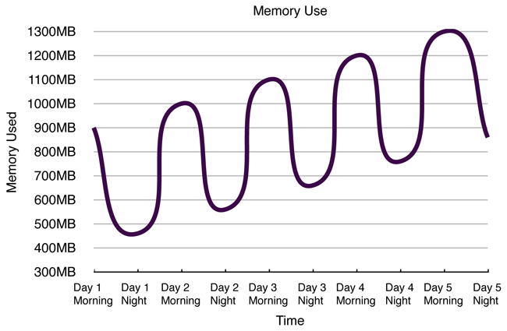
根据经验，当使用大量的函数对相同的内存块进行处理时，很可能会出现内存泄漏。同时内存泄露是导致内存溢出（OOM）的原因之一，不能简单的去谈他们的不同。

分类：
以发生的方式来分类，内存泄漏可以分为4类：
常发性
发生内存泄漏的代码会被多次执行到，每次被执行的时候都会导致一块内存泄漏。
偶发性
发生内存泄漏的代码只有在某些特定环境或操作过程下才会发生。常发性和偶发性是相对的。对于特定的环境，偶发性的也许就变成了常发性的。所以测试环境和测试方法对检测内存泄漏至关重要。
一次性
发生内存泄漏的代码只会被执行一次，或者由于算法上的缺陷，导致总会有一块且仅一块内存发生泄漏。比如，在类的构造函数中分配内存，在析构函数中却没有释放该内存，所以内存泄漏只会发生一次。
隐式
程序在运行过程中不停的分配内存，但是直到结束的时候才释放内存。严格的说这里并没有发生内存泄漏，因为最终程序释放了所有申请的内存。但是对于一个长期在线的应用，或许需要运行几天，不及时释放内存也可能导致最终耗尽系统的所有内存。所以，我们称这类内存泄漏为隐式内存泄漏。

Android内存泄露例子：
Android是java语言，具有自动垃圾回收机制（GC），不需要开发者过多关注回收对象。所以在很多情况下容易出现内存泄露，造成程序不断耗尽内存（进程最大可以使用的那部分），最终导致OutOfMemery。
同时对于OEM来说，在做定制开发的时候，如果出现内存泄露这样的问题，对于出货手机来说是有很大影响的。

资源对象没关闭造成的内存泄露
资源性对象比如(Cursor，File文件等)往往都用了一些缓冲，我们在不使用的时候，应该及时关闭它们，以便它们的缓冲及时回收内存。它们的缓冲不仅存在于Java虚拟机内，还存在于Java虚拟机外。如果我们仅仅是把它的引用设置为null,而不关闭它们，往往会造成内存泄露。因为有些资源性对象，比如SQLiteCursor(在析构函数finalize(),如果我们没有关闭它，它自己会调close()关闭)，如果我们没有关闭它，系统在回收它时也会关闭它，但是这样的效率太低了。因此对于资源性对象在不使用的时候，应该立即调用它的close()函数，将其关闭掉，然后再置为null.在我们的程序退出时一定要确保我们的资源性对象已经关闭。
程序中经常会进行查询数据库的操作，但是经常会有使用完毕Cursor后没有关闭的情况。如果我们的查询结果集比较小，对内存的消耗不容易被发现，只有在长时间大量操作的情况下才会复现内存问题，这样就会给以后的测试和问题排查带来困难和风险。

未关闭InputStream/OutputStream
在使用文件或者访问网络资源时，使用了InputStream/OutputStream也会导致内存泄露

查询数据库而没有关闭Cursor
在Android中，Cursor是很常用的一个对象，但在写代码的时候，经常会有人忘记调用close, 或者因为代码逻辑问题状况导致close未被调用。
通常，在Activity中，我们可以调用startManagingCursor或直接使用managedQuery让Activity自动管理Cursor对象。
但需要注意的是，当Activity结束后，Cursor将不再可用！
若操作Cursor的代码和UI不同步（如后台线程），那没需要先判断Activity是否已经结束，或者在调用OnDestroy前，先等待后台线程结束。
除此之外，以下也是比较常见的Cursor不会被关闭的情况：
try {
Cursor c = queryCursor();
int a = c.getInt(1);
......
c.close();
} catch (Exception e) {
}
虽然表面看起来，Cursor.close()已经被调用，但若出现异常，将会跳过close()，从而导致内存泄露。
所以，我们的代码应该以如下的方式编写：
Cursor c = queryCursor();
try {
int a = c.getInt(1);
......
} catch (Exception e) {
} finally {
c.close(); //在finally中调用close(), 保证其一定会被调用
}

注册某个对象后未反注册
注册广播接收器、注册观察者等等，比如：
假设我们希望在锁屏界面(LockScreen)中，监听系统中的电话服务以获取一些信息(如信号强度等)，则可以在LockScreen中定义一个PhoneStateListener的对象，同时将它注册到TelephonyManager服务中。对于LockScreen对象，当需要显示锁屏界面的时候就会创建一个LockScreen对象，而当锁屏界面消失的时候LockScreen对象就会被释放掉。
但是如果在释放LockScreen对象的时候忘记取消我们之前注册的PhoneStateListener对象，则会导致LockScreen无法被GC回收。如果不断的使锁屏界面显示和消失，则最终会由于大量的LockScreen对象没有办法被回收而引起OutOfMemory,使得system_process进程挂掉。
虽然有些系统程序，它本身好像是可以自动取消注册的(当然不及时)，但是我们还是应该在我们的程序中明确的取消注册，程序结束时应该把所有的注册都取消掉。

Bitmap使用
Bitmap使用后未调用recycle()
根据SDK的描述，调用recycle并不是必须的。但在实际使用时，Bitmap占用的内存是很大的，所以当我们不再使用时，尽量调用recycle()以释放资源。

Bitmap使用缩略图，设置一定的采样率。
有时候，我们要显示的区域很小，没有必要将整个图片都加载出来，而只需要记载一个缩小过的图片，这时候可以设置一定的采样率，那么就可以大大减小占用的内存。如下面的代码：
private ImageView preview;
BitmapFactory.Options options = newBitmapFactory.Options();
options.inSampleSize = 2;//图片宽高都为原来的二分之一，即图片为原来的四分之一
Bitmap bitmap =BitmapFactory.decodeStream(cr.openInputStream(uri), null, options); preview.setImageBitmap(bitmap);

巧妙的运用软引用（SoftRefrence）
有些时候，我们使用Bitmap后没有保留对它的引用，因此就无法调用Recycle函数。这时候巧妙的运用软引用，可以使Bitmap在内存快不足时得到有效的释放。如下：
SoftReference<Bitmap> bitmap_ref = new SoftReference<Bitmap>(BitmapFactory.decodeStream(inputstream));
……
……
if (bitmap_ref .get() != null)
bitmap_ref.get().recycle();

构造Adapter时，没有使用缓存的 convertView
以构造ListView的BaseAdapter为例，在BaseAdapter中提共了方法：
public View getView(intposition, View convertView, ViewGroup parent)
来向ListView提供每一个item所需要的view对象。初始时ListView会从BaseAdapter中根据当前的屏幕布局实例化一定数量的view对象，同时ListView会将这些view对象缓存起来。当向上滚动ListView时，原先位于最上面的list item的view对象会被回收，然后被用来构造新出现的最下面的list item。这个构造过程就是由getView()方法完成的，getView()的第二个形参 View convertView就是被缓存起来的list item的view对象(初始化时缓存中没有view对象则convertView是null)。
由此可以看出，如果我们不去使用convertView，而是每次都在getView()中重新实例化一个View对象的话，即浪费时间，也造成内存垃圾，给垃圾回收增加压力，如果垃圾回收来不及的话，虚拟机将不得不给该应用进程分配更多的内存，造成不必要的内存开支。
public View getView(intposition, View convertView, ViewGroup parent) {
View view = null;
if (convertView != null){
view = convertView;
populate(view, getItem(position));
} else {
view = new Xxx(...);
}
return view;
}

Context泄露
private static Drawable sBackground;
@Override
protected void onCreate(Bundle state) {
super.onCreate(state);

TextView label = new TextView(this);
label.setText("Leaks are bad");

if (sBackground == null) {
sBackground = getDrawable(R.drawable.large_bitmap);
}
label.setBackgroundDrawable(sBackground);

setContentView(label);
}
在这段代码中，我们使用了一个static的Drawable对象。
这通常发生在我们需要经常调用一个Drawable，而其加载又比较耗时，不希望每次加载Activity都去创建这个Drawable的情况。
此时，使用static无疑是最快的代码编写方式，但是其也非常的糟糕。
当一个Drawable被附加到View时，这个View会被设置为这个Drawable的callback (通过调用Drawable.setCallback()实现)。
就意味着，这个Drawable拥有一个TextView的引用，而TextView又拥有一个Activity的引用。
这就会导致Activity在销毁后，内存不会被释放。

使用handler时的内存问题
我们知道，Handler通过发送Message与主线程交互，Message发出之后是存储在MessageQueue中的，有些Message也不是马上就被处理的。在Message中存在一个 target，是Handler的一个引用，如果Message在Queue中存在的时间越长，就会导致Handler无法被回收。如果Handler是非静态的，则会导致Activity或者Service不会被回收。 所以正确处理Handler等之类的内部类，应该将自己的Handler定义为静态内部类。
HandlerThread的使用也需要注意：
当我们在activity里面创建了一个HandlerThread，代码如下：
public classMainActivity extends Activity
{
@Override
public void onCreate(BundlesavedInstanceState)
{
super.onCreate(savedInstanceState);
setContentView(R.layout.activity_main);
Thread mThread = newHandlerThread("demo", Process.THREAD_PRIORITY_BACKGROUND);
mThread.start();
MyHandler mHandler = new MyHandler( mThread.getLooper( ) );
…….
…….
…….
}
@Override
public void onDestroy()
{
super.onDestroy();
}
}
这个代码存在泄漏问题，因为HandlerThread的run方法是一个死循环，它不会自己结束，线程的生命周期超过了activity生命周期，当横竖屏切换，HandlerThread线程的数量会随着activity重建次数的增加而增加。
应该在onDestroy时将线程停止掉：mThread.getLooper().quit();
另外，对于不是HandlerThread的线程，也应该确保activity消耗后，线程已经终止，可以这样做：在onDestroy时调用mThread.join();

非静态内部类的静态实例容易造成内存泄漏

public class MainActivity extends Activity
{
static Demo sInstance = null;

@Override
public void onCreate(BundlesavedInstanceState)
{
super.onCreate(savedInstanceState);
setContentView(R.layout.activity_main);
if (sInstance == null)
{
sInstance= new Demo();
}
}
class Demo
{
voiddoSomething()
{
System.out.print("dosth.");
}
}
}
上面的代码中的sInstance实例类型为静态实例，在第一个MainActivity act1实例创建时，sInstance会获得并一直持有act1的引用。当MainAcitivity销毁后重建，因为sInstance持有act1的引用，所以act1是无法被GC回收的，进程中会存在2个MainActivity实例（act1和重建后的MainActivity实例），这个act1对象就是一个无用的但一直占用内存的对象，即无法回收的垃圾对象。所以，对于lauchMode不是singleInstance的Activity， 应该避免在activity里面实例化其非静态内部类的静态实例。

集合中对象没清理造成的内存泄露
我们通常把一些对象的引用加入到了集合中，当我们不需要该对象时，如果没有把它的引用从集合中清理掉，这样这个集合就会越来越大。如果这个集合是static的话，那情况就更严重了。
比如某公司的ROM的锁屏曾经就存在内存泄漏问题：
这个泄漏是因为LockScreen每次显示时会注册几个callback，它们保存在KeyguardUpdateMonitor的ArrayList<InfoCallback>、ArrayList<SimStateCallback>等ArrayList实例中。但是在LockScreen解锁后，这些callback没有被remove掉，导致ArrayList不断增大， callback对象不断增多。这些callback对象的size并不大，heap增长比较缓慢，需要长时间地使用手机才能出现OOM，由于锁屏是驻留在system_server进程里，所以导致结果是手机重启。

经常调用的方法中创建对象
不要在经常调用的方法中创建对象，尤其是忌讳在循环中创建对象。可以适当的使用 hashtable ， vector 创建一组对象容器，然后从容器中去取那些对象，而不用每次 new 之后又丢弃。

LeakCanary检查内存泄露

简介：
LeakCanary 是一个检测内存泄露的开源类库。你可以在 debug 包种轻松地使用几行代码检测内存泄露。

地址：https://github.com/square/leakcanary

优点：简单，在出现问题的时候自动抓取信息。

在Eclipse上使用方法及其实例：
- 准备好Android5.0 SDK(level 22)及其以上的SDK，因为LeakCanery中的代码需要用到SDK 22上的东西，否则会编译不过。
- 开发你的程序。
如这里，专门做了一个内存泄露的例子：
public class MainActivity extends Activity {

private static String TAG = "LeakCanaryTestItem";
private static LeakDemo mLeakDemo = null;

@Override
protected void onCreate(Bundle savedInstanceState) {
super.onCreate(savedInstanceState);
setContentView(R.layout.activity_main);

if (mLeakDemo == null) {
mLeakDemo = new LeakDemo();
Log.d(TAG, "leakdemo class create");
}
mLeakDemo.doSomething();
}

class LeakDemo{
private void doSomething() {
Log.d(TAG, "leakdemo class doSomething method run!");
}
}
}

- 下载leakcanarylib 源码包：
注：本文档为doc格式时候，直接点击下面的图标可以下载（下同）。
也可以在这里下载，直接可用：
https://github.com/kevinjh443/LeakCanaryUseDemo

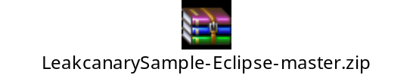

- 设置leakcanary为library
在lib工程上右击-》properties-》Android-》 右边勾选is library-》 apply-》OK 。可以在project.properties文件中查看有android.library=true 值。

- 加入leakcanary lib到开发工程中
在开发工程上右击-》properties-》Android-》点击library中的add按钮-》其中会有目前eclipse中存在为lib的工程，选择Leakcanary –》apply –》OK。 可以在project.properties文件中存在“android.library.reference.2=../code_temp/LeakcanarySample-Eclipse-master/leakcanarylib” 代表已经可以使用了。

- 创建一个类：

public class TestApplication extends Application {

public static RefWatcher getRefWatcher(Context context) {
TestApplication application = (TestApplication) context
.getApplicationContext();
return application.refWatcher;
}

private RefWatcher refWatcher;

@Override
public void onCreate() {
super.onCreate();
refWatcher = LeakCanary.install(this);
}
}

- 在AndroidMenifast.xml中的<application>的标签中加入如下标签，让leakcanary能正常跳出结果页面。
<service
android:name="com.squareup.leakcanary.internal.HeapAnalyzerService"
android:enabled="false"
android:process=":leakcanary" />
<service
android:name="com.squareup.leakcanary.DisplayLeakService"
android:enabled="false" />

<activity
android:name="com.squareup.leakcanary.internal.DisplayLeakActivity"
android:enabled="false"
android:icon="@drawable/__leak_canary_icon"
android:label="@string/__leak_canary_display_activity_label"
android:taskAffinity="com.squareup.leakcanary"
android:theme="@style/__LeakCanary.Base" >
<intent-filter>
<action android:name="android.intent.action.MAIN" />

<category android:name="android.intent.category.LAUNCHER" />
</intent-filter>
</activity>

<application
android:name="com.hogee.leakcanarytest.TestApplication"
android:allowBackup="true"
android:icon="@drawable/ic_launcher"
android:label="@string/app_name"
android:theme="@style/AppTheme" >

<!-- To store the heap dumps and leak analysis results. -->
<uses-permission android:name="android.permission.WRITE_EXTERNAL_STORAGE" />

- 在values中加入以下几个文件
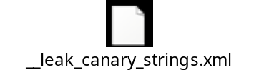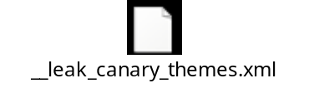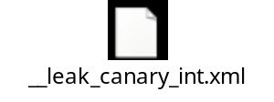

- 在drawable下加入以下两个图片，这两个图片为出现问题时候显示的图标，即leakcanary的图标。
__leak_canary_notification.png __leak_canary_icon.png


- 在需要测试的Activity中加入如下代码：
@Override
protected void onCreate(Bundle savedInstanceState) {
super.onCreate(savedInstanceState);
setContentView(R.layout.activity_main);

RefWatcher refWatcher = TestApplication.getRefWatcher(this);
refWatcher.watch(this);

- 以上过程做完就可以进行测试你的acticity以及其他Context有没有潜在的内存泄露问题了。

- 如果有内存泄露会在luncher中 和 notification中显示leakcanary的图标，点击查看，即可查看具体在哪个地方有内存泄露了，十分方便。

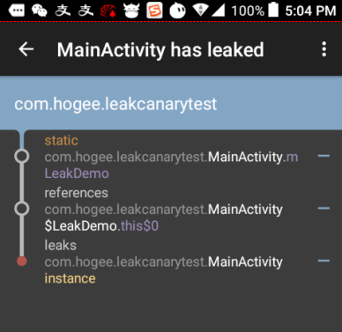

与此同时，在adb logcat中可以查看到如下log， 即leak trace：
D/LeakCanary(31295): In com.hogee.leakcanarytest:1.0:1.
D/LeakCanary(31295): * com.hogee.leakcanarytest.MainActivity has leaked:
D/LeakCanary(31295): * GC ROOT static com.hogee.leakcanarytest.MainActivity.mLeakDemo
D/LeakCanary(31295): * references com.hogee.leakcanarytest.MainActivity$LeakDemo.this$0
D/LeakCanary(31295): * leaks com.hogee.leakcanarytest.MainActivity instance
D/LeakCanary(31295):
D/LeakCanary(31295): * Reference Key: 0678a718-1e6e-4f88-a424-c2b463a2a694
D/LeakCanary(31295): * Device: TCL TCL 5065W 5065W
D/LeakCanary(31295): * Android Version: 5.1.1 API: 22 LeakCanary:
D/LeakCanary(31295): * Durations: watch=5143ms, gc=141ms, heap dump=1790ms, analysis=17925ms
D/kevinjh (31295): notifycation 1 , SDK_INT=22 HONEYCOMB=11
D/kevinjh (31295): notifycation 3

- 分析结论：根据上图发现，在MainActivity的static 的mLeakDemo变量发生了内存泄露了。泄露的细分类型为“非静态内部类的静态实例容易造成内存泄漏”。
原因：在第一个MainActivity act1实例创建时，mLeakDemo会获得并一直持有act1的引用。当MainAcitivity销毁后重建，因为mLeakDemo持有act1的引用，所以act1是无法被GC回收的，进程中会存在2个MainActivity实例（act1和重建后的MainActivity实例），这个act1对象就是一个无用的但一直占用内存的对象，即无法回收的垃圾对象。所以，对于lauchMode不是singleInstance的Activity， 应该避免在activity里面实例化其非静态内部类的静态实例。

注意：
- leakcanary在检查内存泄露的时候，通常发生内存泄露后约10 sec才能在notification中跳出来，不能立即显示。
- 可以在进行monkey test的时候加入这个检查机制，检查应用的泄露问题，只要发生了泄露，它会一直记录在案，直到人为手动删除这些记录（在leak结果显示界面可以删除）。
- 如果正式发布版本再去掉以上添加在项目中的资源和代码即可。也可以设置RefWatcher.DISABLED来关闭LeakCanary模块。

在项目中使用方法（可检查平台代码）：

系统应用使用LeakCanary
把LeakCanary作为LeakCanaryTest的静态java库，可以参考android 5.0上的keyguard 和 systemui的关系，keyguard是systemui的库。

LeakCanary 的 Android.mk：
LOCAL_PATH := $(call my-dir)
include $(CLEAR_VARS)

LOCAL_MODULE_TAGS := optional

LOCAL_SRC_FILES := $(call all-java-files-under, src)

LOCAL_MODULE := LeakCanary

LOCAL_SDK_VERSION := current

#LOCAL_MODULE_PATH := $(TARGET_OUT)/bin
LOCAL_RESOURCE_DIR := \
$(LOCAL_PATH)/res

#LOCAL_SHARED_LIBRARIES := LeakCanary

#include $(BUILD_PACKAGE)
LOCAL_MODULE_CLASS := JAVA_LIBRARIES

include $(BUILD_STATIC_JAVA_LIBRARY)

# Use the following include to make our test apk.
#include $(call all-makefiles-under,$(LOCAL_PATH))

LeakCanaryTest 的 Android.mk：
LOCAL_PATH := $(call my-dir)
include $(CLEAR_VARS)

LOCAL_MODULE_TAGS := optional

LOCAL_SRC_FILES := $(call all-java-files-under, src)

LOCAL_PACKAGE_NAME := LeakCanaryTest

#LOCAL_MODULE := LeakCanaryTest

LOCAL_STATIC_JAVA_LIBRARIES := LeakCanary

LOCAL_SDK_VERSION := current

#LOCAL_MODULE_PATH := $(TARGET_OUT)/bin
LOCAL_RESOURCE_DIR := \
packages/apps/LeakCanary/res \
$(LOCAL_PATH)/res

LOCAL_AAPT_FLAGS := --auto-add-overlay --extra-packages com.squareup.leakcanary

#include packages/apps/LeakCanary/Android.mk

include $(BUILD_PACKAGE)
##################################################
#include $(CLEAR_VARS)

#include $(BUILD_MULTI_PREBUILT)

# Use the following include to make our test apk.
#include $(call all-makefiles-under,$(LOCAL_PATH))

编译LeakCanary 库：
命令： mmm packages/apps/LeakCanary
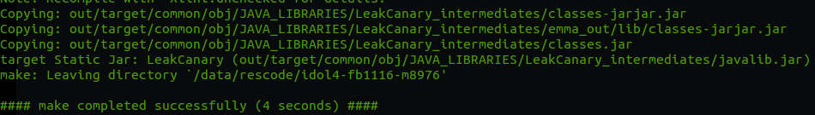

编译需要测试的模块。
mmm packages/apps/LeakCanaryTest/这里需要注意，在此应用中也对应应该在AndroidMenifast.xml中加入LeakCanary的service、权限等信息，和res资源文件中的文件。如上一节所述一样。
命令：mmm packages/apps/LeakCanaryTest/
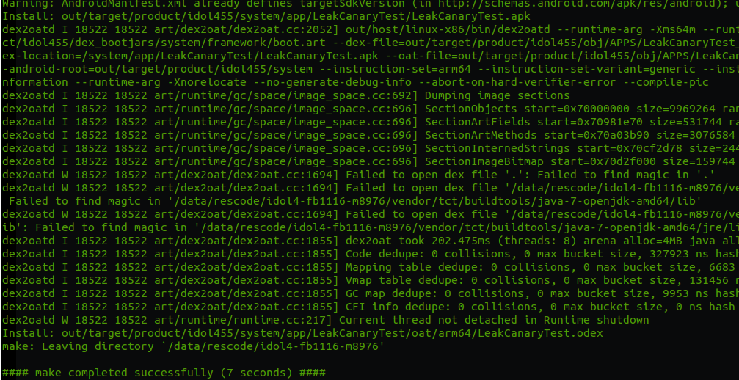

编译完成后，然后安装此LeakCanaryTest .apk即可进行测试。

在Android Studio上使用：

参考：http://www.liaohuqiu.net/cn/posts/leak-canary-read-me/

LeakCanary原理简述

本质：使用 RefWatcher 监控那些本该被回收的对象。

LeakCanary.install() 会返回一个预定义的 RefWatcher，同时也会启用一个 ActivityRefWatcher，用于自动监控调用 Activity.onDestroy() 之后泄露的 activity。

工作机制：
- RefWatcher.watch() 创建一个 KeyedWeakReference 到要被监控的对象。
- 然后在后台线程检查引用是否被清除，如果没有，调用GC。
- 如果引用还是未被清除，把 heap 内存 dump 到 APP 对应的文件系统中的一个 .hprof 文件中。
- 在另外一个进程中的 HeapAnalyzerService 有一个 HeapAnalyzer 使用HAHA 解析这个文件。
- 得益于唯一的 reference key, HeapAnalyzer 找到 KeyedWeakReference，定位内存泄露
- HeapAnalyzer 计算 到 GC roots 的最短强引用路径，并确定是否是泄露。如果是的话，建立导致泄露的引用链。
- 引用链传递到 APP 进程中的 DisplayLeakService， 并以通知的形式展示出来。

正式发布：
正式发布的时候使用RefWatcher.DISABLED 关闭LeakCanary功能即可：
public class ExampleApplication extends Application {
public static RefWatcher getRefWatcher(Context context) {
ExampleApplication application = (ExampleApplication) context.getApplicationContext();
return application.refWatcher;
}

private RefWatcher refWatcher;

@Override public void onCreate() {
super.onCreate();
refWatcher = installLeakCanary();
}

protected RefWatcher installLeakCanary() {
return RefWatcher.DISABLED;
}
}

